入户察民情 保障解民困

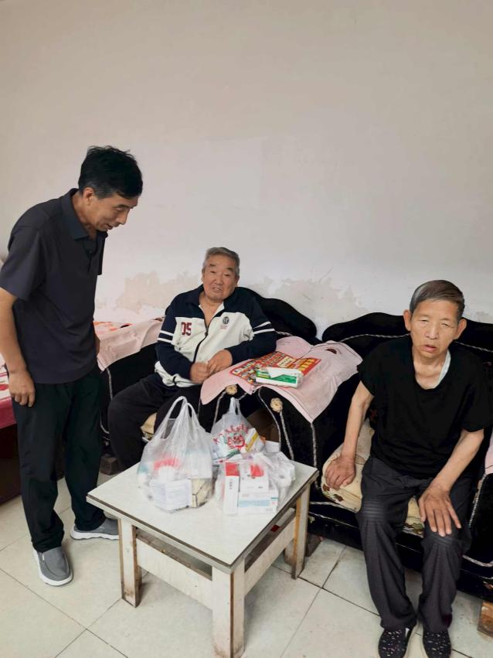
椿树底村村民刘某因病已享受农村低保；现其配偶梁某又患有多种疾病，治疗支出大，更加重了整个家庭的负担。
村“两委”了解情况后，及时上报乡民政办，并提供相关印证材料，配合完成入户核实和审核程序。经县民政局审核通过，自 2026 年 8 月起梁某也享受低保待遇，家庭基本生活得到进一步保障。

